Taller

#/bin/bash

mkdir -p ./Taller_clase_3/Archivos

mkdir -p ./Taller_clase_3/Mover_Imagen1_Aqui

cd ./Taller_Clase_3/Archivos

touch Texto_Plano.txt

echo "Hola Texto_Plano" > Texto_Plano.txt

cp Texto_Plano.txt ./Copia_Texto_Plano.txt

cd ..

url=https://www.sopitas.com/wp-content/uploads/2019/03/meme-changuito-sorprendido.jpg

curl -o imagen1.jpg $url

mv imagen1.jpg ./Mover_Imagen1_Aqui

tree ./ > estructura.txt

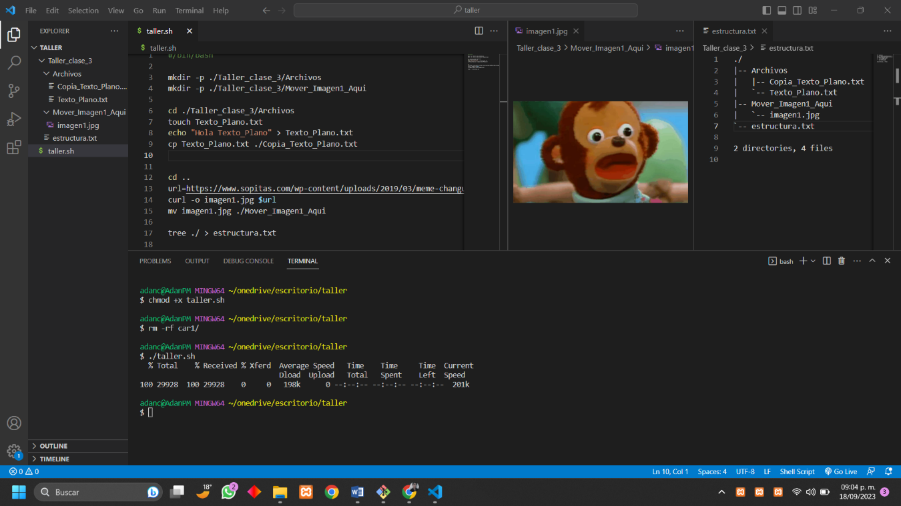

RETO

#/bin/bash

#estoy en taller, creo taller_clase_4 y adentro textos planos y mov imagen

mkdir -p ./Taller_clase_4/Archivos/Textos_Planos

mkdir -p ./Taller_clase_4/Mover_Imagen1_Aqui

#me meto a artchivos y creo texto plano 1 y 2

cd ./Taller_Clase_4/Archivos/Textos_Planos

touch Texto_Plano_1.txt

touch Texto_Plano_2.txt

#creo dir de pdf

cd ..

mkdir -p ./Pdf

#me meto a pdf y hago el pdf

cd ./Pdf

url=https://www.fing.edu.uy/inco/cursos/sistoper/recursosLaboratorio/tutorial0.pdf

curl -o Explicacion.pdf $url

#me regreso a taller clase 4

cd ..

cd ..

#hago la imagen afuera y lo muevo a mover imagen

url=https://www.sopitas.com/wp-content/uploads/2019/03/meme-changuito-sorprendido.jpg

curl -o imagen1.jpg $url

mv imagen1.jpg ./Mover_Imagen1_Aqui

#creo estructura.txt y le meto el profe rifa

tree ./ > estructura.txt

echo "El profe rifa y lo tqm" >> estructura.txt

